أعزائي الطلبة
دليل ارسال الواجب عبر البلاك بورد Blackboard
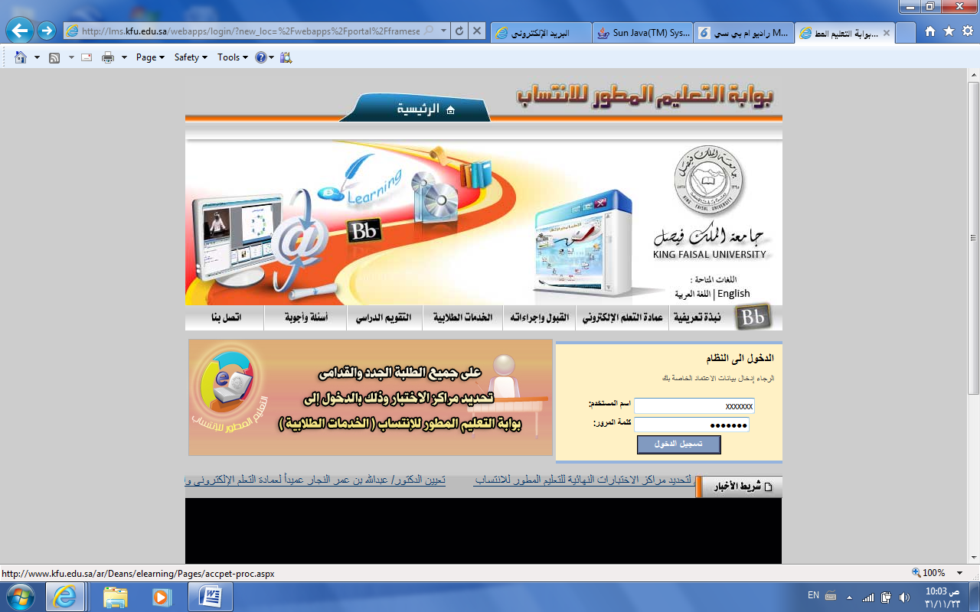
أولا :- الدخول الى موقع البلاك بور

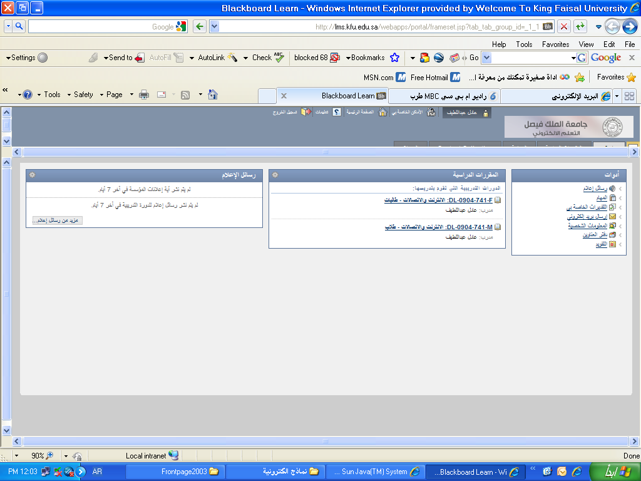
ثانيا : فتح موقع البلاك بورد .

الدخول على ايقونة الطلاب او الطالبات

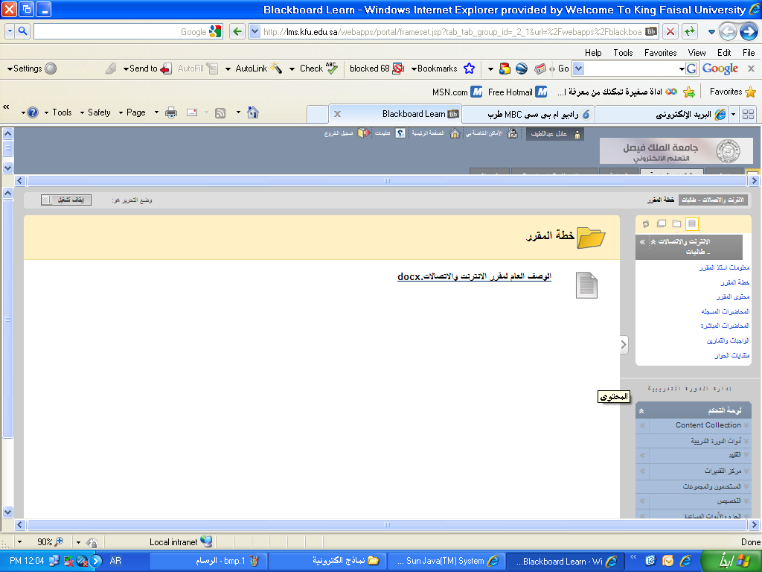
ثالثا : اختيار ايقونة الواجبات والتمارين
الدخول على ايقونة الواجبات والتمارين

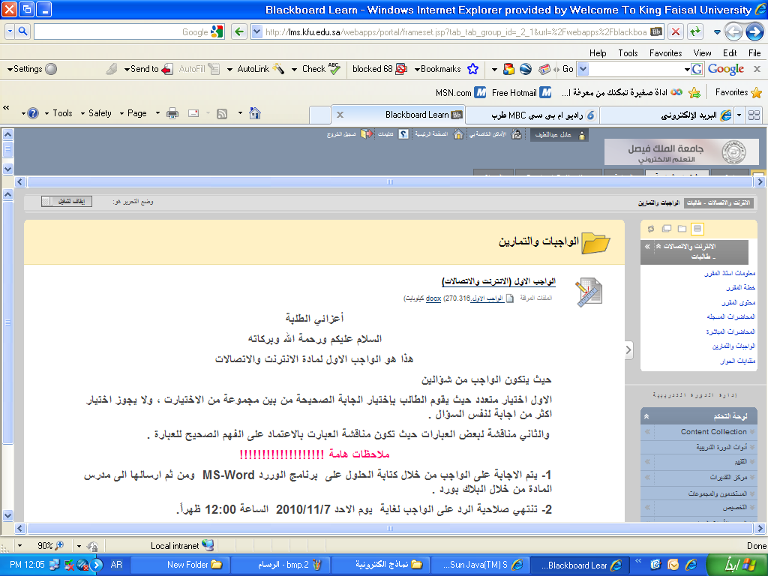
رابعا : اختيار الواجب الاول
الدخول على ايقونة الواجب الاول

خامسا : كتابة الحل في منطقة مواد الواجب :

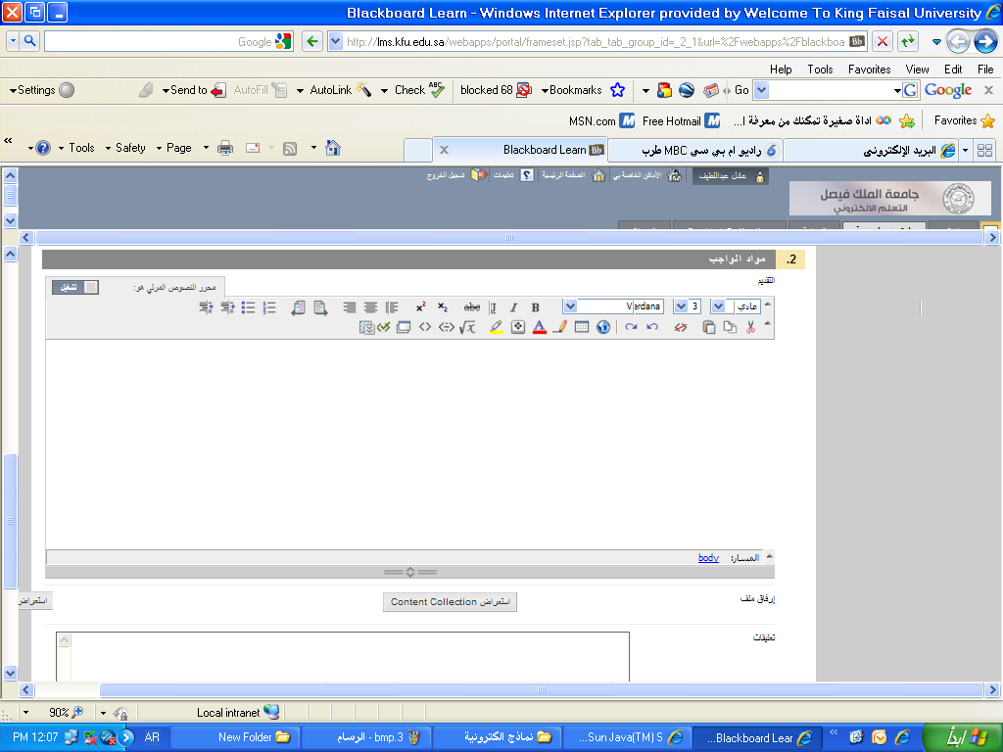
منطقة كتابة الحل
سادسا: يستطيع الطالب ارفاق ملف خاص بالواجب في حالة لم يرد كتابة الواجب في منطقة كتابة الحل
منطقة ادراج تعليقات
ايقونة ارسال الواجب
ايقونة ارفاق ملف

سابعا :- اذا اراد طالب ادراج تعليق على الواجب يمكنه ذلك .
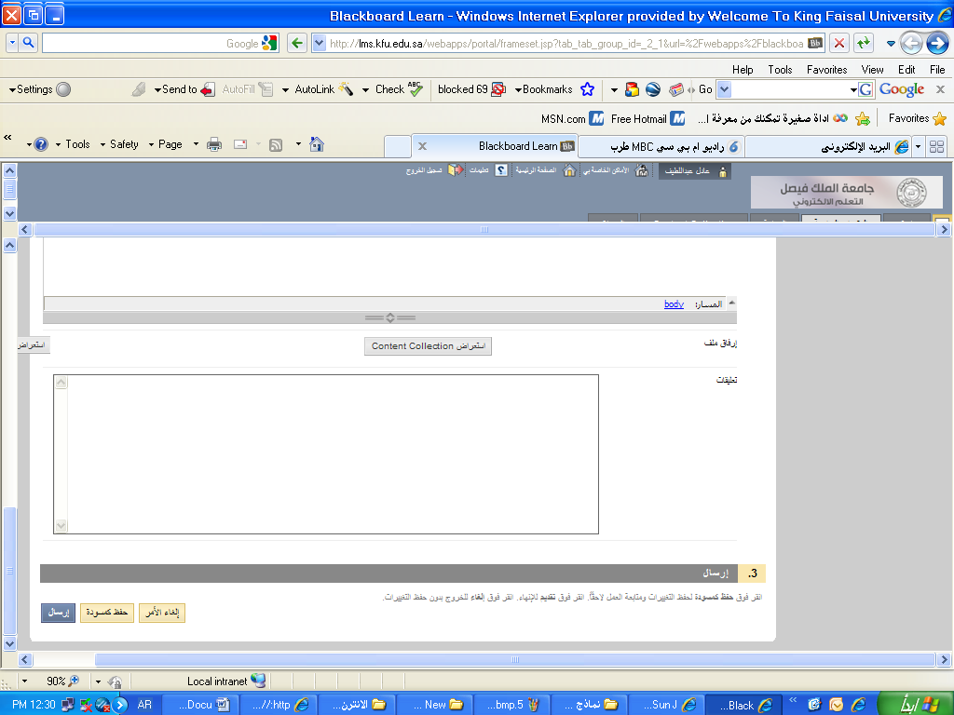

ثامنا: اختيار ايقونة ارسال لارسال الواجب

مع تمنياتي لكم بالتوفيق

